29 апреля география 6абвг

Выбрать видео урок (один из трех ссылок) –посмотреть его:

https://clip-share.net/video/SZWjewFKh_0/география-6-класс-§27-почва-домогацких.html

https://скачатьвидеосютуба.рф/watch/g089ctjxCFU

https://clip-share.net/video/T5xRZHCNuJ8/география-6-класс-почва-логина-и-ю.html

Прочитать параграф 27 стр180-181. Выписать в тетрадь. Что такое почва?
Что такое плодородие? Как образуется гумус? (Ответы присылать не НАДО)

ЗАДАНИЕ на ОЦЕНКУ, выполняют все ученики 6-х классов
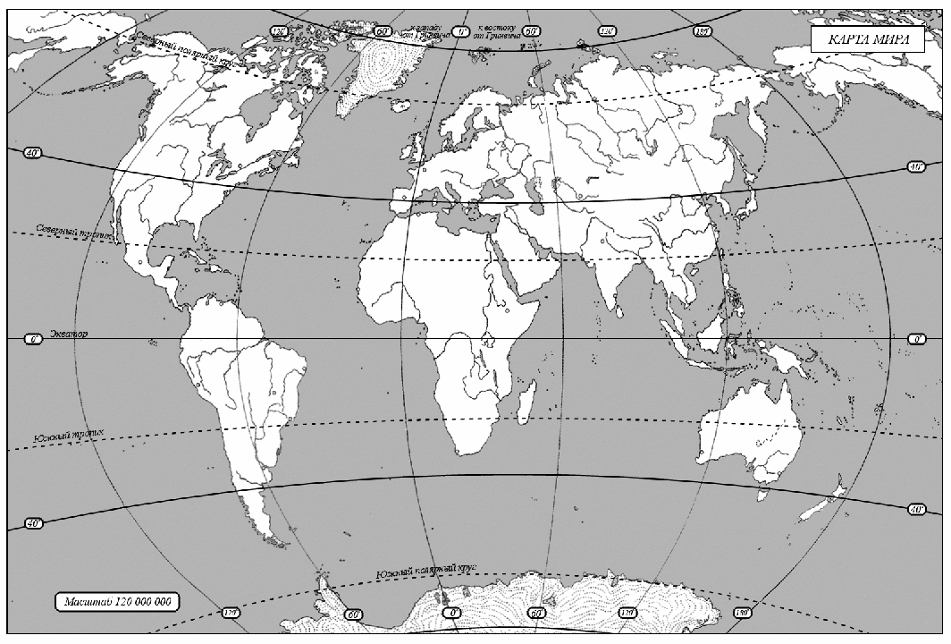
1
3
2
4
5
6
7
8
9
10
11
13
12
14
15
16
17
18
19
20

Ответы к контурной карте «Реки мира» (в ответах, соответственно цифре на карте , запишите название реки. Обрати внимание в ответах могут быть только название рек мира. Ответ запишите в тетрадь на 1 странице в 2-3 столбика.

